1.Контроль соединения в прозрачном режиме

Подключение к серверу в прозрачном режиме

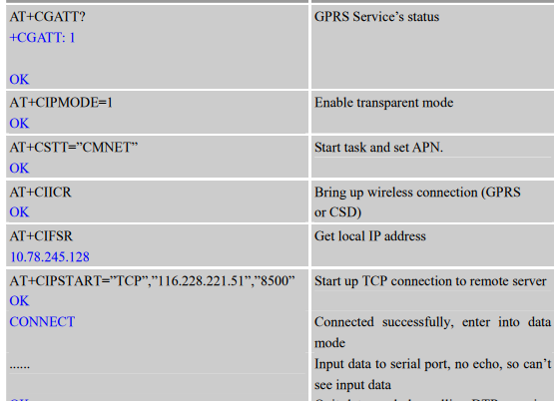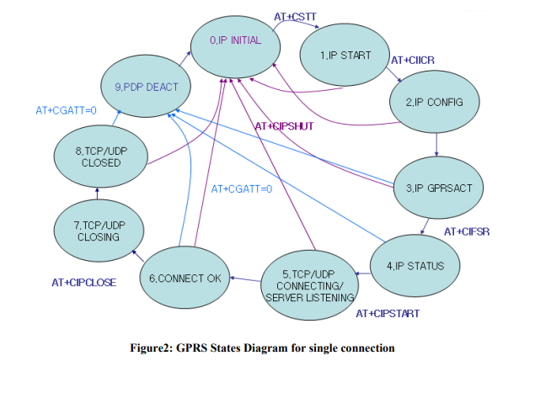

Проблема: при опросе состояния соединения командой AT+CIPSTATUS все время отвечает CONNECT OK. Хотя реально уже через 10 минут «молчания» соединения уже нет.

Частично помогает установка посылки keep alive раз в 30 секунд с помощью AT+CIPTKA

2.Варианты получения информации из модуля если на счету нет денег.

-TTS – можно ли как-то озвучивать числа хотя бы на английском.

3.Возможность управлять AT командами по СМС?